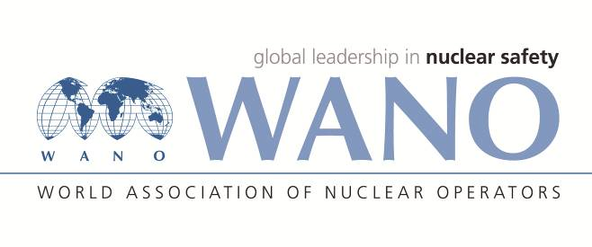 | Московский центр  Всемирная Ассоциация Организаций, эксплуатирующих Атомные Электростанции  ВАО АЭС – МЦ  Россия, 109507, Москва, Ферганская ул., 25  Тел. +7 495 376 15 87  Факс: +7 495 376 08 97  info@wanomc.ru
З А П Р О С
технической/организационной информации
по линии ВАО АЭС

- АЭС/Организация: АО «Концерн Росэнергоатом», Курская АЭС.
- Тема информационного запроса: Принципы создания единых унифицированных справочников, нормативно-справочной информации (НСИ) и оборудования (глобальных\локальных), используемых в едином информационном пространстве (ЕИП) на всех этапах жизненного цикла АЭС.
- Цель информационного запроса: получение информации по опыту создания и управления НСИ, а так же глобальными и локальными справочниками по оборудованию используемых в ЕИП.
- Описание проблемы: Учитывая, что качественное управление НСИ и создание на ее основе единого информационного пространства это залог сокращения издержек и повышения эффективности и успешности предприятия, несогласованность глобальных/локальных справочников между собой в разных производственных и учетных системах генерального проектировщика АЭС и Заказчика приводит к различным проблемам между всеми участниками сооружения энергоблока. В т.ч. дополнительная синхронизация локальных справочников
- Конкретные вопросы:
1.Создавалась ли на вашей АЭС единая система управления НСИ и классификаторами? Если да, то:
- какие принципы закладывались в методологию и регламент ведения данных?
- использовалась ли единая специализированная система, как отдельное ПО, для управления НСИ на предприятии по объединению и сопровождению справочников?
- с какими проблемами столкнулись при нормализации и начальной синхронизации справочников между системами?
- есть ли у вас опыт использования единой системы управления НСИ несколькими предприятиями отрасли

- Предложения по организациям, в которые адресован настоящий запрос:
АЭС ВАО МЦ, АЭС ВАО ТЦ, АЭС ВАО ПЦ.
- Подразделение – инициатор запроса:
Служба инженерной поддержки эксплуатации (Курской АЭС-2), отдел информационных технологий
- Контактные реквизиты инициатора запроса:
Навацкий Алексей Андреевич, начальник ОИТ, СИПЭ-2
р.т. +7(47131) 30300
e-mail NAA@kur2.rosenergoatom.ru
- Дата запроса: 09.02.2022

Начальник ОИТ |  | Навацкий А.А.

Фещукова Лариса Викторовна, СИПЭ-2 ОИТ
(47131) 3-03-06

